Opdateret sep. 2026

Angående konfirmationsforberedelsen 2026-27

Kære kommende konfirmander
Snart begynder et nyt skoleår. Det er et år, hvor der for jeres vedkommende er mulighed for at deltage i konfirmationsforberedelse og derefter blive konfirmeret. Hermed en invitation samt forskellig information.

Konfirmationerne er planlagt til at blive afholdt i jeres tidligere klasser:
6. A søndag d. 18. april
6. B lørdag d.24. april
6. C søndag d. 25. april

Den ugentlige forberedelse foregår i kirkehuset i jeres nye klasser.

Konfirmationsforberedelsen indledes i uge 37, hhv. d. 9., 10., 11. september.

De ugentlige mødetider bliver:
7. C: Onsdage kl. 08.00-9.30 – v. Johannes og Marie på skift
7. A: Torsdage kl. 08.00-09.30 – v. Marie
7. B: Fredage kl. 08.00-09.30 – v. Johannes
Se desuden den medfølgende oversigt på sidste side

Søndag d. 13. september kl. 10.00 holder vi velkomstgudstjeneste for både I konfirmander og forældre med efterfølgende kort forældremøde kl. 11.15.

Tilmelding til konfirmationsforberedelse og konfirmation
sker gennem vores intrasystem, som bruges til kommunikation med jer i løbet af året. Derfor er det vigtigt, at I skriver jeres kontaktoplysninger som mail og telefonnummer ind.
I kommer til tilmeldingsformularen via nedenstående link eller QR-kode. Vær obs. på at I vælger linket til den NYE klasse.

OBS HER TRE LINKS OG QR- koder

7a: | https://forms.churchdesk.com/f/5Kif0Z0nAR | 
7b: | https://forms.churchdesk.com/f/6B0OKS4I80 | 
7c: | https://forms.churchdesk.com/f/XcP7CQMQIa | 

Vær opmærksom på, at man også kan tilmelde sig og deltage i undervisningen med henblik på at undersøge og overveje, om man vil konfirmeres og senere tage stilling til det.

Vær også opmærksom på, at man skal være døbt for at blive konfirmeret. Det er vores plan at afholde en fælles konfirmanddåbsgudstjeneste lørdag d. 23. januar kl. 11.00 – hvis man kan der.

Har du/I spørgsmål eller ting, I gerne vil drøfte, er I altid velkomne til at kontakte os.

Med venlig hilsen præsterne ved Hjallerup Kirke
Johannes Nørby Ernstsen, tlf. 21242090 jone@km.dk og Marie Kirketerp, tlf. 24 44 06 22, mki@km.dk

Hvad skal vi med tro? Hvad skal vi håb? Hvad skal vi med kærlighed? Er vi mennesker mere end hvad, der kan måles og vejes? Er vi del af en større sammenhæng? Hvem er Gud? Hvordan kan man tro på Gud, når vi i dag ved så meget om fysik, biologi osv.? Hvad er mine livsværdier? Hvordan skal vi som mennesker behandle hinanden og den klode, vi lever på? Vil jeg undersøge nogle af de spørgsmål og gå til konfirmationsforberedelse?

Praktiske oplysninger:

Konfirmationsforberedelsen vil være en kombination af ugentlig morgenforberedelse, heldagsarrangementer og gudstjenester. Vi vil være i Hjallerup Kirke og kirkehus. Men der vil også være dage, hvor vi er ude af huset.

Noter allerede nu følgende datoer:

Søndag den 13. september velkomstgudstjeneste kl. 10.00 i Hjallerup Kirke, her bliver I nye konfirmander budt velkommen. Efterfølgende er der en kop kaffe/saft og kl. 11.15 vil der være et kort forældremøde i kirken.

Onsdag den 16. september kl. 8.00 – 15.00: Pilgrimsvandring.
Konfirmanderne får fri fra skole den dag. Og det er obligatorisk at deltage.
NB! Vi har brug for forældrehjælp til turen! Mon der er nogen af jer forældre, der kan få fri fra arbejde den dag? Se vedlagte information om pilgrimstur.

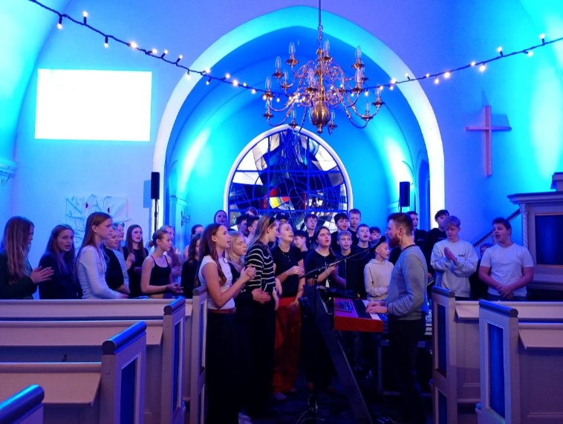
24. november Gospelworkshop kl. 10 -14.00, med koncert i kirken kl. 19 - 20. (konfirmanderne møder til prøve kl. 18) Både workshop og koncert er obligatoriske, og konfirmanderne får fri fra skole den dag.

U-messer (Ungdomsgudstjenester) afholdes fire gange i løbet af året om aftenen kl.19.00. Vel mødt til en kortere gudstjeneste tilrettelagt i form og indhold for I unge. (obligatorisk)
Torsdag d. 1. oktober
Søndag d. 8. november
Søndag d. 31. januar – obs. denne dag kl. 13.00
Mandag d. 29. marts

Onsdag d. 10. marts kl. 8.00-15.00 – Tur til Aalborg med bl.a. Povertywalk– nærmere info følger

Vi vil desuden opfordre både I konfirmander og forældre til at ”like” Hjallerup Kirkes facebookside og orientere jer om gudstjenester mm. på vores hjemmeside www.hjallerupkirke.dk

Skematisk overblik over forløbet
Uge/dage | Onsdag  v. Johannes og Marie på skift | Torsdag  v. Marie | Fredag  v. Johannes | Fælles
37 | Alm. Undervisning  v. Johannes | Alm. Undervisning | Alm. Undervisning | Velkomstgudstjeneste søndag kl. 10.00
38 |  |  |  | Pilgrimsvandring, onsdag 8.00 – ca. 14.30
39 |  |  |  | Tværsuge
40 |  |  |  | U-messe Torsdag kl. 19.00
41 | Alm. Undervisning  v. Marie | Alm. Undervisning | Hjemmeopgave
42 |  |  |  | Efterårsferie
43 | Ingen undervisning onsdag men fælles fredag | Ingen undervisning torsdag men fælles fredag | Fællesundervisning | Fælles undervisning: Besøg af Danmission, fredag kl. 12-13.30
44 | Alm. Undervisning  v. Johannes | Alm. Undervisning | Alm. Undervisning
45 |  |  |  | U-messe Søndag kl. 19
46 | Alm. Undervisning  v. Marie | Alm. Undervisning | Alm. Undervisning
47 |  |  |  | Ingen undervisning
48 |  |  |  | Fælles gospeldag tirs. d 24.-11.
49 | Alm. Undervisning  v. Johannes | Alm. Undervisning | Alm. Undervisning
50 |  |  |  | Juleferie
51 |  |  |  | Juleferie
52 |  |  |  | Juleferie
53 |  |  |  | Juleferie
1 |  |  |  | Juleferie
2 |  |  |  | Juleferie
3 | Alm. Undervisning  v. Marie | Alm. Undervisning | Alm. Undervisning
4 |  |  |  | U-messe, søndag kl. 13.00 (kyndelmisse)
5 | Alm. Undervisning  v. begge | Alm. Undervisning | Alm. Undervisning | Besøg i menigheden
6 | Alm. Undervisning  v. Marie | Alm. Undervisning | Alm. Undervisning
7 |  |  |  | Ingen undervisning
8 |  |  |  | Vinterferie
9 | Alm. Undervisning  v. Johannes | Alm. Undervisning | Alm. Undervisning
10 |  |  |  | Fælles udflugt til Aalborg – m. bl.a. Streetwalkers
11 | Alm. Undervisning | Alm. Undervisning | Alm. Undervisning
12 |  |  |  | Påskeferie, U-messe  2. påskedag kl. 19.00
13 | Alm. Undervisning  v. Johannes | Alm. Undervisning | Alm. Undervisning
14 |  |  |  | Tværsuge
15 | Generalprøve A | Generalprøve A |  | Konfirmation tidligere A- klasse
16 | Generalprøve B og C | Generalprøve B og C |  | Konfirmation tidligere B- og C-klasse

I 15 og 16 er der generalprøve til konfirmationerne, så det bliver lidt anderledes. I uge 15 øver dem, der skal konfirmeres i uge 15, og i uge 16 øver dem, der skal konfirmeres i uge 16:

I uge 15:
Her møder alle dem fra den tidligere A-klasse op onsdag og torsdag. Fredag er der ingen konfirmationsforberedelse. De to andre hold fri skal ikke møde op i uge 15, men bare følge almindelige skoleundervisning den uge.

I uge 16:
Her møder alle dem fra den tidligere B-klasse og C-klasse op onsdag og torsdag. Fredag er der ingen konfirmationsforberedelse.

Orientering – udfyldes og afleveres til præsten:

Konfirmand:

Fulde navn:___________________________________________________________
7. Klasse:_______________________________________________________________

Forventninger:
Jeg håber, vi skal (lære/lave):
______________________________________________________________________
Jeg håber ikke, at vi skal (lære/lave):
______________________________________________________________________
For at forløbet bliver godt, er det vigtigt, at jeg sørger for at:
_______________________________________________________________________
For at forløbet bliver godt, er det vigtigt, at præsterne sørger for at:
_______________________________________________________________________

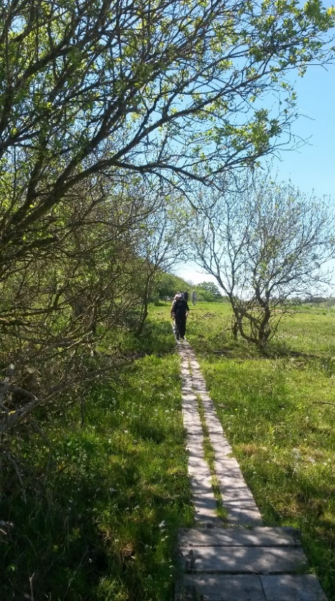
PILGRIMSVANDRING FOR KONFIRMANDER

Onsdag d.16. september kl. 8.00 – 15.00(ca.).

Mødetid ved Hjallerup Kirke: kl. 8.00.

Vi skal på en spændende vandretur i det lokale landskab. Vi bliver først kørt i bus fra kirken til Sømosen i Storskoven; og derfra går turen til fods tilbage til kirken med en række stop, aktiviteter og fortællinger undervejs.

I løbet af dagen går vi på jagt efter den indre pilgrim og den store livsfortælling
Da vi skal gå cirka 10 km., er det vigtigt med godt fodtøj samt passende overtøj (hvis der skulle komme en byge).
Man skal selv medbringe frugt og en madpakke til turen. Drikkevarer bliver der sørget for.

Vi har brug for, at ca. fire forældre deltager på turen, så vi er en god flok voksne til at følge de unge. Det plejer at være hyggeligt, og en god oplevelse for alle. Desuden har vi brug for at flere vil bage en kage til turen. Giv gerne et tilsagn på tilmeldingsblanketten.

NB! I har fri fra skole, og der er mødepligt, men vi vil alligevel gerne bede om en tilmelding.
Kan nogen pga. fysiske skavanker eller anden årsag ikke deltage (eller klare hele turen), vil vi bede jer forældre ringe til os, så finder vi sammen en løsning.

Alle i 7. klasse er velkomne til at deltage i turen, uanset om man er konfirmand eller ej.
Der er ingen konfirmationsforberedelse om torsdagen.

Mange hilsner
Marie og Johannes

---------------------------------klip-----------------------------klip----------------------

Tilmelding til OVER STOK OG STEN/Pilgrimsvandring
Onsdag d. 16. september kl. 8.00 – ca. 15.00

Navn________________________________________________________________________

Klasse_______________

Forældreunderskrift_____________________________________ Tlf.nr. _______________

Tilbyder at bage en kage forud for turen ( ) med ca. antal stykker ________________

Jeg melder mig som forældre-medhjælp på turen ( ):Navn:________________________
Tilmelding senest søndag d. 13. september

Formelt angående konfirmationsforberedelse.

I kgl. anordning om konfirmation hedder det: For at blive konfirmeret, skal man:
1. være døbt, 2. have deltaget i konfirmationsforberedelsen og 3. være fortrolig med den kristne børnelærdom og folkekirkens gudstjeneste.

- Ang. 1) Er du ikke døbt, men overvejer at blive det, er det muligt at tilmelde sig og følge forberedelsen, og så efter en tid tage stilling til, om du vil døbes og konfirmeres. Det er nødvendigt at følge hele forberedelsen, hvis du vil konfirmeres.

- Ang. 2) Der er mødepligt til konfirmationsforberedelsen, som for det meste afvikles med to lektioner ugentligt. I forberedelsen skal vi på forskellig vis arbejde med, hvad kristentro og kirke er for noget, og du får anledning til at tænke over, hvad det kan betyde for dig.

- Ang. 3) For at blive fortrolig med kirkens gudstjeneste, forventes det, at du deltager i mindst 10 gudstjenester i løbet af forberedelsesperioden. Der vil heriblandt være en del gudstjenester, som er målrettede jer konfirmander. Vi vil desuden varmt anbefale jer forældre at følge med. Det er i øvrigt tanken også i år at inddrage konfirmanderne i forskellige opgaver før og under gudstjenesten, bl.a. som ”minigravere”.

Inden for disse rammer ser vi frem til, at kommende konfirmander også bidrager med tanker, ideer og indhold til konfirmandundervisningen. Vi forventer, at de, der har meldt sig til konfirmationsforberedelsen, er indstillet på at være positivt med i det, vi laver.

